Architectuurdocument

De Webshop

Fontys Hogeschool | Tilburg

|  |  |
| --- | --- |
| **Auteur**: | Stan Akkermans |
| **Locatie**: | Tilburg |
| **Versie:** | 1 |
| **Datum**: | 18/02/2022 |
| Versiebeheer |  |

|  |  |  |
| --- | --- | --- |
| Versie | Wijziging | Datum |
| 1 | Eerste aanmaak document | 18/02/2022 |

Inhoud

1 Versiebeheer 2

2 Context 4

3 C4 model 5

3.1 C1 system context diagram 5

3.2 C2 container diagram 5

3.3 C3 Component diagram 5

3.4 C4 Code diagram 5

4 Persistentie per component 6

# Context

# C4 model

## Wat is het C4 model?

Om inzicht te creëren over dit project en de software wordt er gebruik gemaakt van de C4 methode. Deze methode is ontworpen om de architectuur van software duidelijk over te kunnen brengen aan zowel technisch als niet-technische belangstellenden bij het project. De methode bestaat uit 4 lagen of levels van diagrammen waarbij ieder net iets technischer over de software gaat dan de vorige.

De levels zijn:

* C1 System Context diagram (weinig tot geen technische kennis nodig om diagram te begrijpen, beschrijft globaal wat het systeem doet.)
* C2 Container diagram (begrijpelijk voor belangstellenden met weinig technische kennis.)
* C3 Component diagram (begrijpelijk voor belangstellenden met technische kennis, bevat informatie over microservices en componenten van het systeem.)
* C4 Code diagram (is alleen begrijpelijk voor belangstellenden met hoge technische kennis. Dit diagram gaat dieper op de code in en toont hoe de code geïmplementeerd zal worden.)

## C1 system context diagram

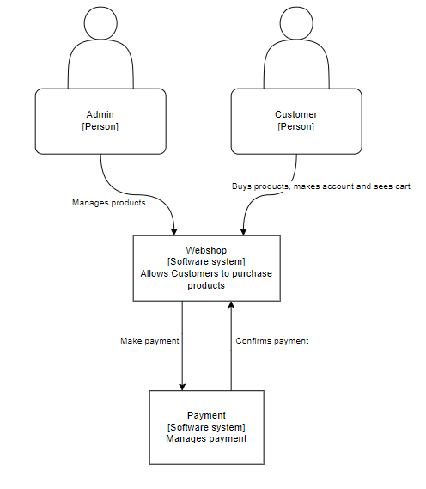

## C2 container diagram

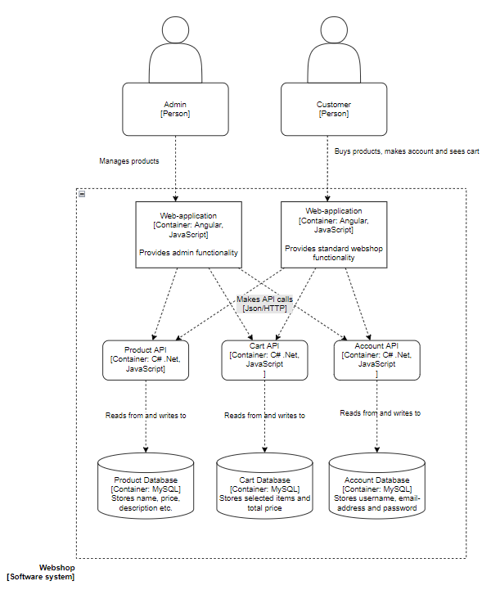

## C3 Component diagram

Components:

Cart: FR-01 (put in cart), FR-02 (see cart), FR-03 (edit cart)

Product: FR-04 (view product), FR-06 (add product), FR-07 (edit product)

Account: FR-05 (login), FR-08 (review), FR-09 (create account)

## C4 Code diagram

# Persistentie per component

Hieronder staat het eindresultaat van de gemaakte database. Deze database wordt automatisch gegenereerd, op basis van de classes, door het Entity Framework